今日动态

2022.10.20 星期四 天气 晴

**今日主题：秋叶飘**

1. **来园情况**

出勤：今天有24位小朋友来园，4位小朋友请假在家休息！生病的小朋友在家里好好休息哦～

1. **集体活动--音乐《秋天》**

《秋叶》是一首C大调2/4拍的歌曲。旋律优美欢快，歌词简单，节奏清晰明了。它描写了秋天落叶时的各种情景：飘、飞、转、落，旋律简单，歌词易懂，适合小班幼儿演唱。本次活动通过图谱的辅助，边演唱边表演让孩子们感受秋天的美及秋叶的有趣过程。

活动中大多数孩子都能够跟着音乐蹦蹦跳跳，做出简单的动作，其中**王思媛、冯怀瑾、王依诺、彭心悦、耿家茜、丁佳满、杜依诺、陈诺、李夕妍、李梓沫、孙雯琦、王睿昕、黄文哲、陈铭远、陶南溢、甘子明、胡锦煌、刘豫**小朋友能够自信大胆的表现自己，做出飞、落、转等动作；**胡彦浩、胡宸溢、刘思辰、周承怡**小朋友能够跟着音乐简单的唱出旋律。

**四、户外游戏**

今天我们抽空去滑滑梯游戏，虽然已经玩过很多次，但是孩子们对滑滑梯仍然是最感兴趣的。孩子们能够有序排队，不推不挤，和小朋友友好相处。

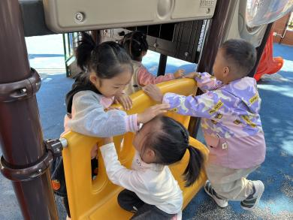 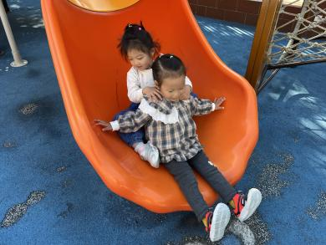 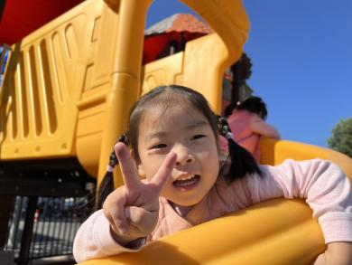

**五、生活活动**

**午睡情况：**今天所有的小朋友在老师的提醒下也都能够将鞋子摆放整齐，放在床底下啦！现在大家开始练习自主挂衣服、脱穿裤子，**华政康、丁佳满、周承怡、李梓沫、王思媛**小朋友会用正确的方法挂衣服哦~

**六、温馨提示**

1.有关自主穿脱衣物、整理衣物大家也要坚持在家练习哦~

2.最近感冒有点频繁，大家注意孩子们身体健康并及时跟班级老师沟通哦~